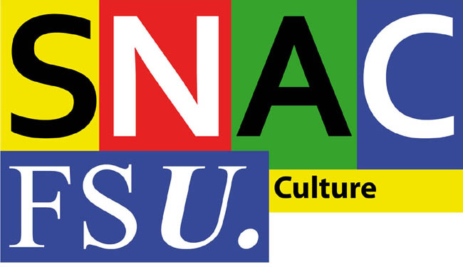  Fédération Syndicale Unitaire  Syndicat National des Affaires Culturelles  61 Rue de Richelieu  75002 PARIS  tél 01 40 15 51 31  fax 01 40 15 51 35  snac-fsu@culture.gouv.fr | Paris, le 11 avril 2016  Lettre ouverte aux adhérents SNAC-FSU  de l’Opéra Bastille-Garnier

Cher(e)s camarades de l’Opéra,

Comme vous avez pu le découvrir à l’approche des élections professionnelles 2016, le SNAC-FSU n’a pas déposé de liste pour le scrutin et certains d’entre vous doivent se poser la question légitime de cette absence d’engagement. Cet état est l’aboutissement du désaccord persistant entre le secrétariat de votre section et la centrale syndicale, certains membres du secrétariat de la section Opéra-Bastille-Garnier ayant décidé de quitter le SNAC-FSU de manière unilatérale et, pour certains adhérents FSU ,de se présenter sur la liste de l’UNSA.

L’autonomie de ses sections est un des principes du SNAC-FSU. mais il est évident que cette autonomie ne peut s’exercer que dans l’application des règles du travail syndical.
La section de l’Opéra, dont l’cation de défense des intérêts des salariés n’a jamais été remise en question, a très souvent mené fort loin ce principe d’autonomie, mettant le bureau national du syndicat devant des faits accomplis. Le SNAC-FSU, jusqu’aux événements du dernier trimestre 2015, a toujours soutenu et défendu la section de l’Opéra et son secrétaire, en insistant sur la nécessité d’une plus grande communication entre la section et le secrétariat national, et d’une information préalable à toute action d’envergure. Ce ne fut malheureusement pas la position suivie fin 2015 par le secrétariat de la section.

Voici un résumé des événements qui ont contribué à la situation actuelle :
Le 9 juillet 2015, le secrétariat du SNAC-FSU a été informé d’une nouvelle revendication (intégration d’une prime dite « de modulation » dans le salaire principal des techniciens de plateau et augmentation de 5 points pour ces mêmes personnels) assortie d’un dépôt de préavis de grève visant les dates des premières à la rentrée. Mais ce n’est qu’au travers des médias que le bureau national du SNAC-FSU a découvert la suite du mouvement.

Cette grève de septembre 2015 a été une nouvelle source de tension entre votre section et le syndicat. La revendication avancée en juillet (intégration d’une prime dite « de modulation » dans le salaire principal des techniciens de plateau et augmentation de 5 points pour ces mêmes personnels) était légitime. Mais les moyens d’action prévus, à savoir une grève fixée à la date des premières de la rentrée, sans aucune information à l’égard du secrétariat national, sans aucune explication vis-à-vis des autres salariés, des artistes, ni du public, étaient irresponsables. Ce refus d’associer action syndicale et communication extérieure a desservi le mouvement en provoquant une mauvaise interprétation des revendications, mettant plus en cause la programmation de l’établissement du point de vue culturel que les enjeux réels de ce conflit social. Quant à la forme employée pour porter ces revendications, le SNAC-FSU a considéré que l’action entreprise n’était pas en adéquation avec les objectifs visés.

Il a en effet été expliqué à plusieurs reprises que la grève, rapport de force et moyen de pression très fort, ne peut constituer le seul type d’action syndicale dans les établissements accueillant du public. Elle doit en tous cas être accompagnée d’un travail de communication important (communiqué de presse, tracts distribués au public avant, pendant, après la grève a minima), travail de pédagogie qui peut permettre de rallier les publics à une action des personnels de la Culture.

Le 11 décembre 2015, le bureau national a été informé en séance par la section du dépôt d’un nouveau préavis de grève pour les 19, 24, 30 et 31 décembre, la revendication portant sur des engagements pris par la direction à l’issue du mouvement de septembre. Etant donné la visibilité de l’institution, il a été demandé aux responsables de votre section de tenir compte du contexte et de ne pas engager une action catégorielle, dont la légitimité en interne ne fait pas débat, mais qui deviendrait une affaire ingérable au niveau national. Il a été de nouveau rappelé la nécessité de réfléchir à un mode d’action et à des cibles proportionnées au but poursuivi ainsi qu’à une communication en direction du public et de la presse ; compte-tenu de l’importance médiatique de l’Opéra et des dates choisies, un tel préavis ne pouvait faire l’objet d’une simple présentation au BN mais devait y être débattu, de manière à définir ensemble les modes d’action les plus appropriés aux revendications portées. Quant à savoir si une communication avait été prévue en direction du public pour les réveillons et de la presse pour l’arbre de Noël, la section répondit par la négative, considérant qu’il s’agissait d’une action catégorielle, tirant sa légitimité d’un vote en assemblée générale, l’impact extérieur n’entrant pas dans ses préoccupations.

Le BN a estimé alors que l’action avancée ne s’inscrivait pas dans une progression de mesures revendicatives confortées par des explications tant vis-à-vis de l’ensemble des salariés de l’Opéra que du public. Une action catégorielle locale ne doit pas inconsidérément exposer le syndicat et la fédération à des interpellations politiques et/ou médiatiques non anticipées. Par conséquent, et compte tenu de l’impréparation de cette opération, le principe de la levée de ce préavis a été voté, sans pour autant interdire toute possibilité d’action au début de l’année 2016. Il a donc été demandé au secrétaire de section d’appliquer la décision du bureau national et d’en informer les adhérents. En l’absence de réponse, le 17 décembre, le bureau national a mandaté le secrétaire général afin de rendre publique sa décision et d’en informer la direction de l’Opéra.

En janvier 2016, le bureau national et le secrétariat du SNAC-FSU ont rencontré les représentants de la section de l’Opéra, afin de poser les bases d’une action syndicale concertée. En réponse, le 12 février 2016, lors de la réunion prévue pour finaliser la profession de foi des candidats aux élections professionnelles, les représentants de la section SNAC-FSU de l’Opéra ont annoncé qu’ils ne déposeraient pas de liste. On ne peut que regretter qu’une section dont l’action syndicale a été marquée par de véritables gains en faveur des salariés ait pris une telle décision.

Il y a sans doute eu des défauts de pédagogie et de communication des deux côtés mais si le SNAC-FSU soutient l’autonomie des sections, il se refuse aujourd’hui comme hier à transformer un syndicalisme de conviction en syndicalisme de franchise, où le nom sur étiquette serait un gage de qualité sans contenu.

Sachez, cher(e)s camarades, qu’il n’y a aucune résignation, ni désaffection de notre part. Nous sommes toujours prêts à travailler avec les camarades syndiqués FSU de l’Opéra Bastille-Garnier, et à leur fournir tous les soutiens nécessaires afin que perdure une section SNAC-FSU. N’hésitez pas, le cas échéant, à prendre contact avec la permanence nationale (coordonnées ci-dessus).

Pour le conseil syndical du SNAC-FSU
Le bureau national

